Pruebas de validación

Grupo : CITIM21-3-UPMArts
Enlace el Redmine de nuestro proyecto :https://fis.etsisi.upm.es/projects/citim21-3-upmarts

Alta participante → Requisito Funcional #21141
•Enlace a dicho requisito funcional : https://fis.etsisi.upm.es/issues/21141

•Descripción: Se posibilita que cualquier persona perteneciente o no a la UPM se registre como participante del centro cultural. Este proceso actúa como orquestador, apoyándose en subprocesos de validación antes de consolidar el registro.

•Entradas: Nick, nombre completo, correo electrónico, contraseña, DNI y tarjeta de crédito o débito. Además, según el caso: número de matrícula (si es estudiante) o años de antigüedad (si es personal UPM). Opcionalmente, la selección de un perfil si se detecta duplicidad.

•Procesamiento: El sistema captura los datos introducidos y delega la revisión inicial a las validaciones de datos comunes, donde verifica que el correo electrónico sea único en todo el sistema, que el nombre de usuario (nick) contenga entre 4 y 12 caracteres alfanuméricos (excluyendo términos de la lista conflictiva en http://bit.ly/3Y5zXJI), y que la contraseña tenga una longitud mínima de 12 caracteres que incluya al menos una mayúscula, una minúscula y un número. Superada esta fase, el sistema envía el correo electrónico a la verificación de rol mediante UPM Authenticator. Este servicio externo evalúa la dirección para comprobar si el usuario existe en los registros de la universidad; si no existe, lo cataloga como participante externo, pero si existe, determina su rol exacto (Estudiante, PDI o PAS). En el caso de que la persona resulte ser simultáneamente estudiante y personal de la UPM, el sistema detendrá el flujo automático y exigirá al usuario que elija un único perfil para registrarse. Finalmente, tras asignar el perfil definitivo, el sistema consolida el registro guardando los datos básicos junto con la tarjeta de crédito/débito y el DNI, almacenando además el número de matrícula en el caso de los estudiantes o la antigüedad para el personal UPM.

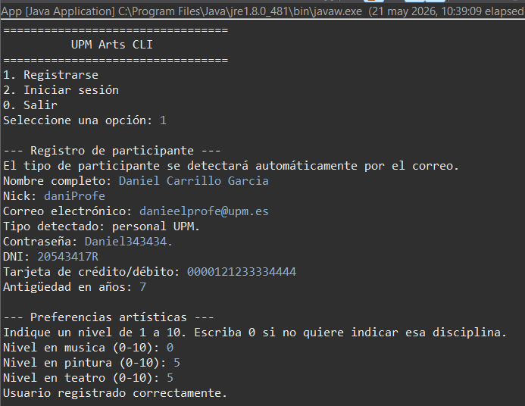
•Salidas: Los datos del nuevo participante quedan guardados correctamente en la base de datos con su perfil único asignado (y sus datos específicos correspondientes), o se interrumpe el proceso mostrando los errores derivados de las validaciones (por ejemplo, "contraseña demasiado corta" o "correo ya registrado").

Lo deben poder hacer todos los participantes : Estudiantes , personal UPM , Participantes Externos.

Registro válido Personal UPM →

Registro válido Estudiante → Registro válido Personal Externo →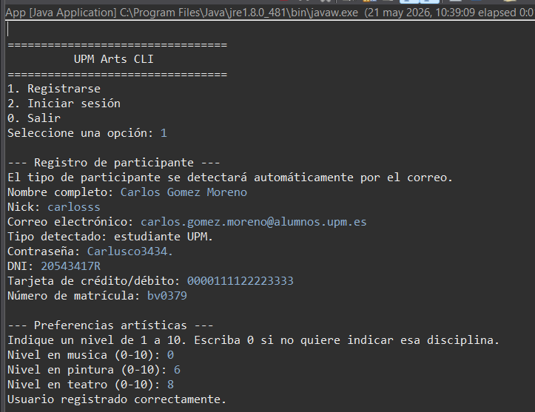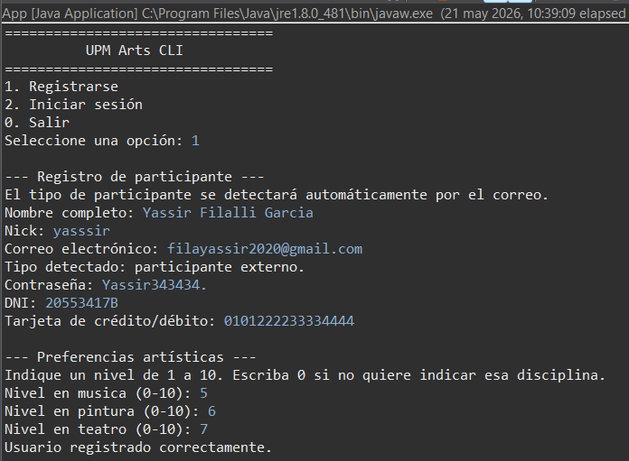

Iniciar sesión, → Requisito Funcional #21448
•Enlace a dicho requisito funcional : https://fis.etsisi.upm.es/issues/21448

• Descripción: Se realizará el inicio de sesión en el que se hará la autenticación del usuario/instructor para entrar a la plataforma de gestión
.
• Entradas: Correo electrónico, contraseña.

• Procesamiento: El sistema captura el email y contraseña introducidos para consultar en la base de datos si consta de estos (es decir , si están registrados) , en caso afirmativo el proceso concluye permitiendo el acceso a la plataforma para la gestión del centro cultural , en caso contrario , si el correo si que aparece pero la contraseña asociada a este difiere se le mostrará un error de contraseña incorrecta , si el correo en cambio no esta registrado en la base de datos de la plataforma se le invitará a registrarse dando paso a la pagina de registro de la plataforma.

• Salidas: Se entra a la plataforma de gestión de espacios.

